ПОЛОЖЕНИЕ
О межрегиональном конкурсе прикладного творчества
«ШАРодеи»

1. Общие положения Конкурса
1.1. Настоящее Положение регламентирует порядок проведения конкурса «ШАРодеи» (далее – Конкурс).

1.2. Положение о Конкурсе создает условия и обеспечивает единство требований и объективность оценки для всех участников Конкурса.

1.3. Конкурс преследует творческие и социально-культурные цели и не является коммерческим мероприятием.

1.4. Для проведения Конкурса формируется организационный комитет (далее – Оргкомитет), к функциям которого относится разработка необходимой документации и правил, не урегулированных настоящим Положением, взаимодействие с участниками, жюри Конкурса, проверка работ на соответствие Положению проведения конкурса, подведение итогов и награждение победителей.
1.5. Местонахождение Оргкомитета: г. Кострома, ул. Симановского, д.11., тел. 8(4942) 45-30-61.

2. Цели и задачи Конкурса
2.1. Целью Конкурса является привлечение внимания населения к празднованию пятилетия Резиденции Снегурочки и к проекту «Сказочная Кострома – Родина Снегурочки».

2.2. Задачами Конкурса являются:
- выявление и поддержка одаренных в области прикладного творчества детей и молодежи;
- поддержка творческих объединений и клубов рукоделия;
- создание уникальной коллекции новогодних шаров в Резиденции Снегурочки;
- стимулирование создания новых творческих работ.

3. Учредители Конкурса
3.1. Учредителями Конкурса являются:
- Управление культуры Комитета образования культуры, спорта и работы с молодежью Администрации города Костромы
- МБУ г. Костромы "Возрождение", отдел организации культурно-массовых мероприятий г. Костромы и реализации проекта «Сказочная Кострома - Родина Снегурочки»

4. Участники Конкурса
4.1. Участниками Конкурса могут стать учащиеся и воспитанники образовательных организаций, детских художественных школ, детских школ искусств, учреждений дополнительного образования города Костромы, Костромской области, соседних регионов, учреждений начального, среднего и высшего профессионального образования, участники творческих объединений, а также все желающие.
4.2. Конкурс проводится по следующим возрастным группам:
1 группа - от 7 до 12 лет;
2 группа - от 13 до 17 лет;
3 группа - от 18 лет;
4 группа – семейные работы.

5. Порядок и сроки проведения конкурса
5.1. Участникам конкурса предлагается создать своими руками или декорировать большой новогодний шар - уникальное изделие, основой которому может послужить как обычный елочный шар, так и специально изготовленный. Технику художественного исполнения участники выбирают по желанию. Каждый шар станет частью инсталляций в интерьере Резиденции Снегурочки.
Примеры:
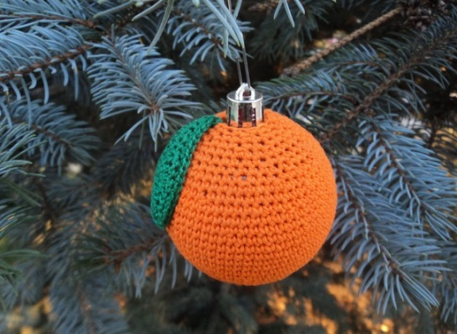
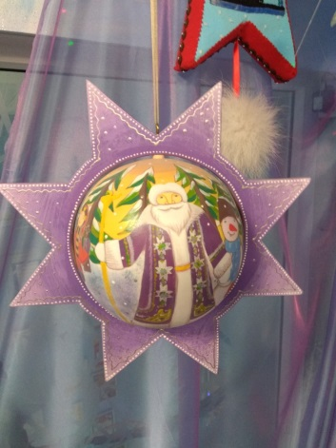
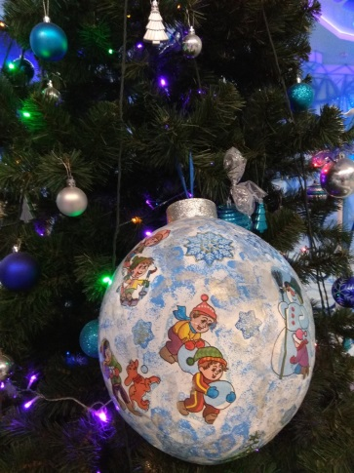
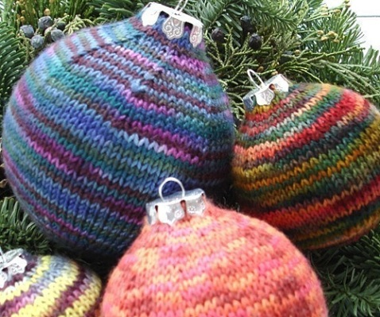
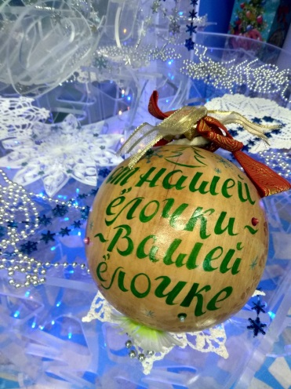

5.2. К участию в Конкурсе принимаются новогодние шары, сделанные своими руками, диаметром (размером) от 15 см и более, весом не более 1 кг, изготовленные из любых материалов;
5.3. К участию в конкурсе НЕ допускаются:
1) изделия (шары) стандартных размеров (менее 15 см в диаметре);
2) покупные елочные шары;
3) панно;
4) рисунки в любой технике;
5) работы, присланные без заявки.
5.4. Одновременно с работой авторы представляют в оргкомитет заполненную анкету-заявку участника Конкурса и согласие на обработку персональных данных (Приложение 1) в двух экземплярах – бумажном (в Резиденцию Снегурочки по адресу: ул. Симановского, д.11) и электронном. Электронный вариант заявки необходимо прислать на почту konkurs_snegyrochka44@mail.ru с пометкой ««ШАРодеи»».
Работы, присланные без заявки, к участию в Конкурсе не допускаются.

К каждой работе также прикрепляется карточка с информацией об авторе:
- имя, фамилия автора;
- возраст;
- название работы;
- организация (образовательное учреждение, творческое объединение, или место работы (если есть)),
- населенный пункт.

5.5 По итогам Конкурса в Резиденции Снегурочки по адресу: г. Кострома, ул. Симановского, д. 11, будет оформлена выставка лучших работ участников конкурса.
6. Критерии отбора и оценки работ
6.1. Основными критериями отбора работ являются:
- Оригинальность идеи, творческий подход;
- Художественный вкус автора;
- Применение новаторства в изготовлении работы: новые техники, материалы, технологии, новое применение известных материалов;
- Цветовое решение, колорит;
- Уровень техничного исполнения в соответствии с возрастом и профессиональными навыками.
7. Требования, предъявляемые к конкурсным работам:
7.1. Работы, не соответствующие условиям конкурса, к рассмотрению не принимаются.
7.2. Работы, присланные без заявки, к участию в Конкурсе не допускаются.
7.3. Работы, представленные на конкурс, не рецензируются и не возвращаются. Работы участников могут использоваться организаторами по окончании Конкурса.
7.4. От каждого индивидуального участника принимается по одному изделию, от одной организации принимается не более 5 работ.
7.5. Работы принимаются с 1 октября по 15 ноября 2018 года по адресу: г. Кострома, ул. Симановского, д. 11. (ежедневно, с 11-00 до 18-00 часов).

8. Награждение участников

8.1. Подведение итогов и объявление списка победителей состоится 23 ноября 2018 года - в День празднования пятилетия Резиденции Снегурочки - по адресу: г. Кострома, ул. Симановского, д.11, Резиденция Снегурочки.

8.2. Лучшие работы в каждой номинации (по 1 работе) будут награждены дипломами и призами. Возможно учреждение нескольких специальных призов по итогам голосования членов жюри.

8.3. Все участники конкурса награждаются дипломами.

Вопросы по организации Конкурса можно задать по телефону: 8(4942) 45-30-61.

Приложение 1

Анкета-заявка на участие в конкурсе «ШАРодеи»

№ п/п | ФИО автора | Название работы | Возраст | Место учебы или работы | ФИО руководителя | Телефон для связи (родителей или руководителя) | E-mail

Согласие на обработку персональных данных

В соответствии с Федеральным законом от 27 июля 2006 года № 152-ФЗ «О персональных данных» даю согласие на обработку (сбор, систематизацию, накопление, хранение, уточнение, использование, распространение (в том числе передачу), обезличивание, блокирование, уничтожение) сведений, содержащихся в заявке и в прилагаемых документах, в связи с организацией и проведением в городе Костроме _______________________________________________________________.
Согласие действует в течение 1 года со дня подписания настоящего заявления.
Мне разъяснено, что данное согласие может быть отозвано мною в письменной форме.

«___» ____________ 20__ года ____________ ___________________________
(подпись) (Ф.И.О.)

